**HƯỚNG DẪN CẬP NHẬT THÔNG TIN CỦA GIÁO VIÊN**

Bước 1: Vào trang **chuyentruong.hcm.edu.vn** và đăng nhập theo Tài khoản và Mật khẩu do nhà trường cấp.

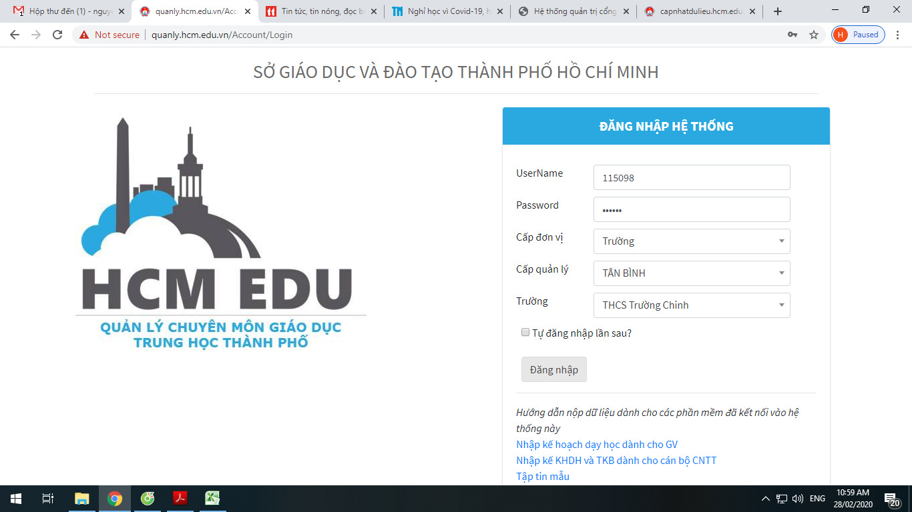

Bước 2: Cập nhật **Thông tin cá nhân**.

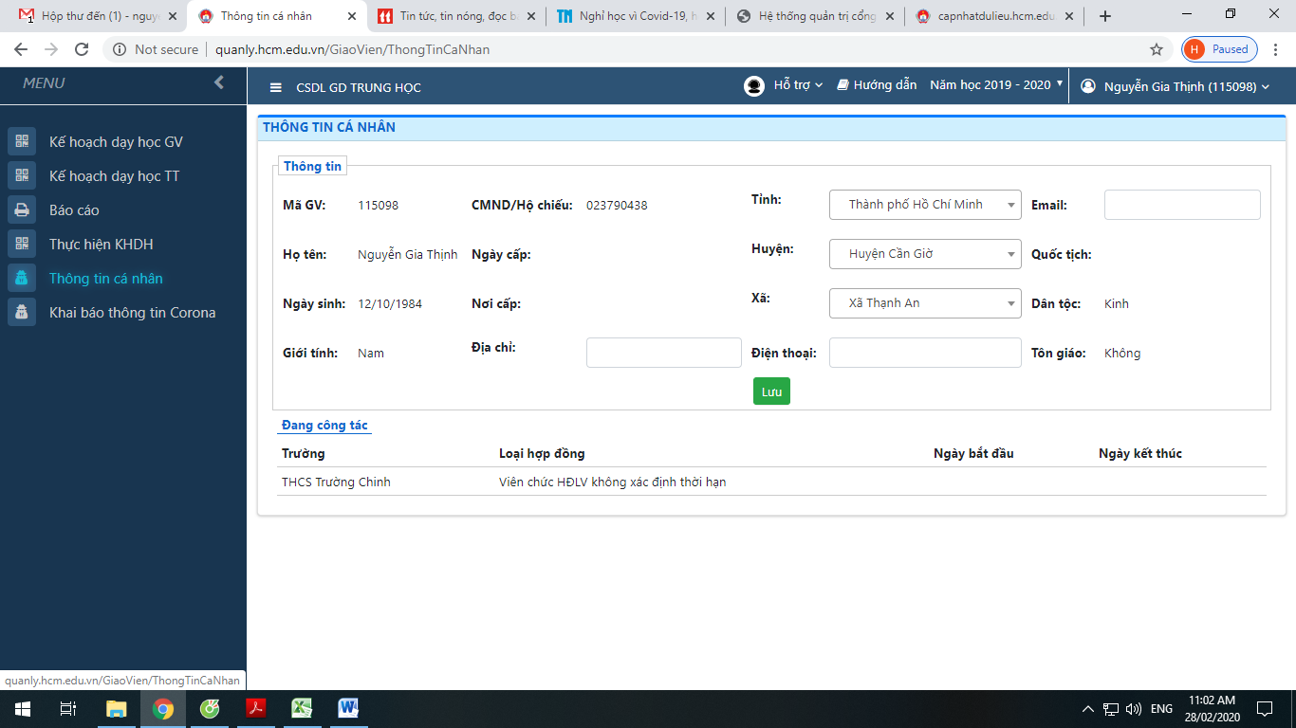

Bước 3: Nhấn vào **Khai báo thông tin Corona** để **Cập nhật thông tin**

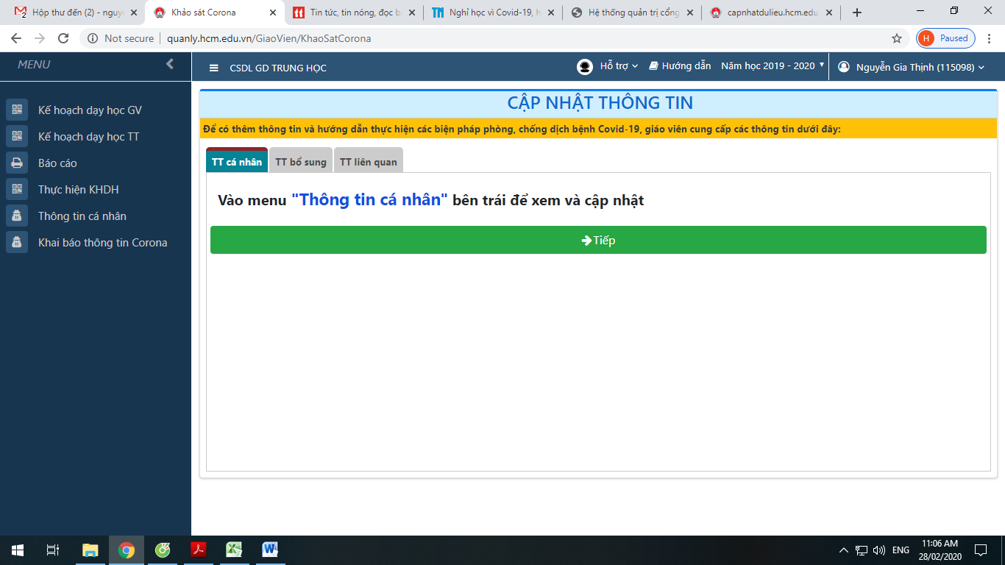

Bước 4: Nhấn **Tiếp**

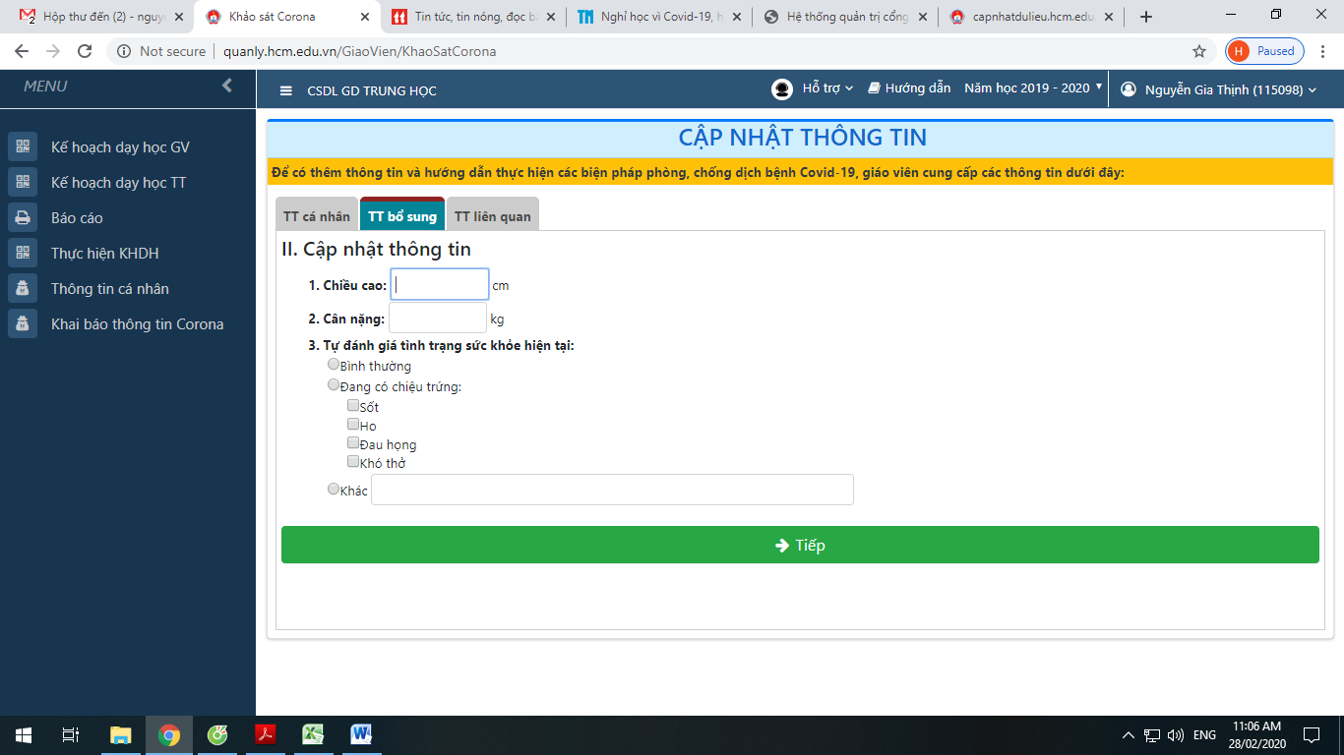

Bước 5: Nhập thông tin cá nhân. Sau đó nhấn **Tiếp**

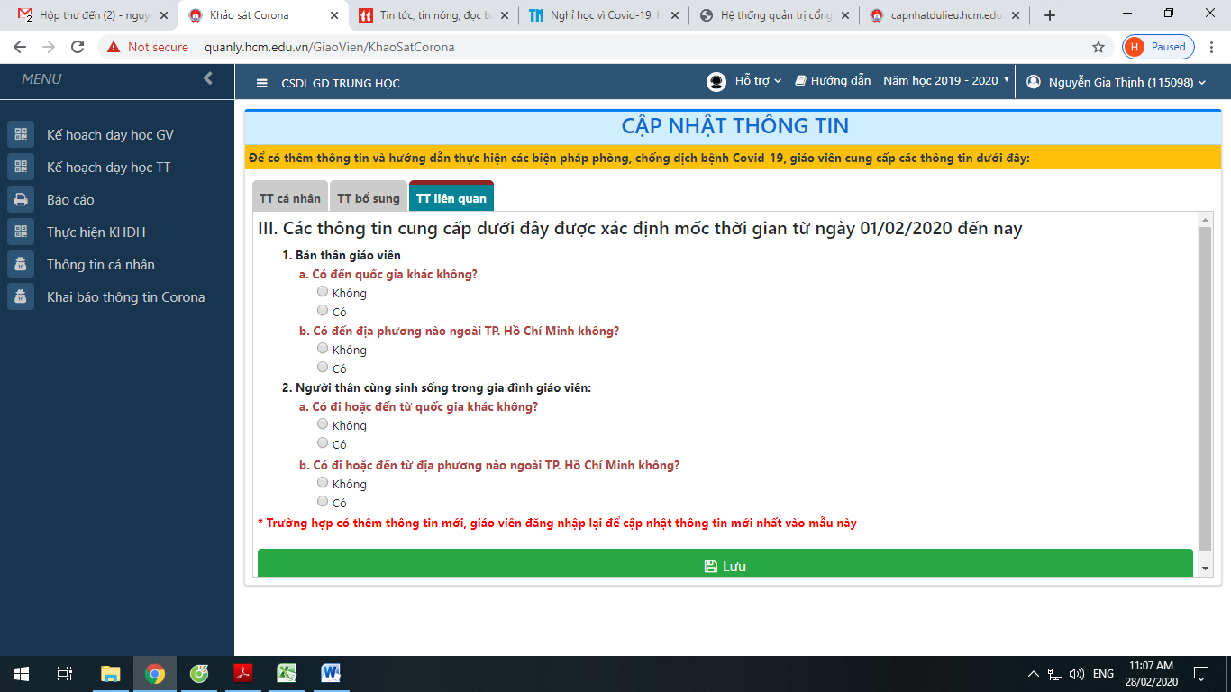

Bước 6: Chọn thông tin và nhấn nút **Lưu**.